

Тест план

**История редактирования**

|  |  |  |  |
| --- | --- | --- | --- |
| Версия | Описание | Дата | Автор |
| 1.0 | Создание тест плана | 05.08.22 | Ламинский А.А. |
| 1.1 | Редактирование тест плана | 12.09.22 | Ламинский А.А. |



**Содержание**

1. **Введение**
   1. Основная информация о продукте
   2. Цель работы
2. **Область тестирования**

2.1 Схема функциональных возможностей приложения

2.2 Тестируемый функционал приложения

**3.** **Тестирование**

3.1 Подготовка к тестирования

3.2 Тестовое окружение

3.3 Расписание тестирования

3.4 Критерии начала тестирования

3.5 Критерии окончания

3.6 Анализ результатов

**4.** **Проблемы и риски**

**1. Введение**



* 1. **Основная информация о продукте**

**Microsoft Teams** — корпоративная платформа, объединяющая в рабочем пространстве чат, встречи, заметки и вложения. Для выполнения большого круга задач включает в себя широкий спектр инструментов: от возможности отправки текстовых сообщений и организации видеоконференций до создания индивидуальных задач для сотрудников. В условиях современного информационного менеджмента Microsoft Teams является одним из лучших приложений для ведения и развития успешного бизнеса.Разработана компанией [Microsoft](https://ru.wikipedia.org/wiki/Microsoft) как конкурент популярного корпоративного решения [Slack](https://ru.wikipedia.org/wiki/Slack). Microsoft Teams является частью пакета [Office 365](https://ru.wikipedia.org/wiki/Office_365) и глубоко в него интегрирован. Кроме Office 365, есть возможность интеграции с приложениями сторонних разработчиков.

**1.2. Цель работы**

Цель составления данного Тест плана является описание процесса тестирования мобильного приложения Microsoft Teams. В процессе будет осуществлено функциональное и нефункциональное тестирование продукта для выявления:

- наличия отклонений от требований заказчика;

- ошибок и дефектов до релиза;

- соответствие заявленным функциональным возможностям.

1. **Область тестирования**



* 1. **Схема функциональных возможностей приложения**

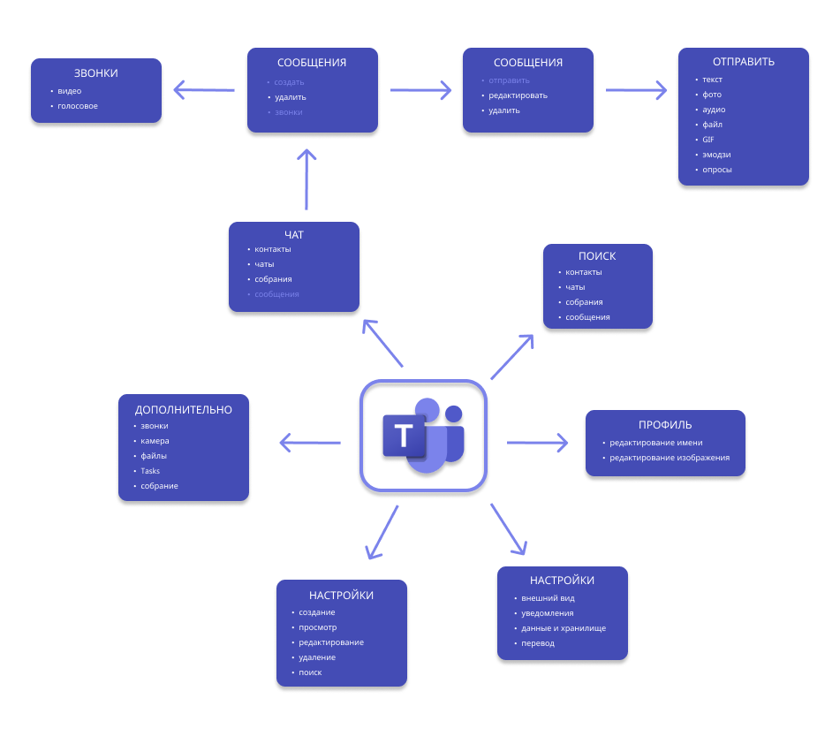

* 1. **Тестируемый функционал приложения**

Будет протестирована следующая функциональность мобильного приложения:

- Работа вкладки «Чат» (создание, удаление, добавление/удаление собеседников и т.д.);

- Голосовой и видео вызов собеседников;

- Сообщения (отправка текстовых сообщений, отправка файлов/GIF/эмодзи/фото/аудио, удаление сообщений, редактирование сообщений, создание опросов);

- Редактирование профиля;

- Работа вкладки «Календарь»;



- Работа с настройками приложения.

Смоук проверки будут проведены в модулях «Чат» и «Календарь». Не будет проводиться нагрузочное тестирование и тестирование безопасности.

1. **Тестирование**
   1. **Подготовка к тестированию**

Перед началом тестирования необходимо:

- определиться с операционными системами;

- подготовить устройства на которых будет проводиться тестирование;

- подготовить тестовую документацию в виде Тест кейса, чек листа.

* 1. **Тестовое окружение**

|  |  |
| --- | --- |
| **Устройство** | **Версия ОС** |
| Samsung S20FE | **Android 12** |
| Samsung S10e | **Android 12** |
| Apple SE 2020 | **iOS 16.0.1** |



* 1. **Расписание тестирования**

|  |  |  |
| --- | --- | --- |
| **Вид работы** | **Дата выполнения** | |
| **Ожидаемая** | **Фактическая** |
| Разработка схемы функциональных возможностей приложения | 18.07.22 | 01.08.22 |
| Разработка тест плана | 20.07.22 | 05.08.22 |
| Создание чек листа | 25.07.22 | 08.08.22 |
| Создание тест кейса | 28.07.22 | 16.08.22 |
| Тестирование | 01.08.22 | 30.08.22 |
| Оформление баг репорта | 03.08.22 | 02.09.22 |
| Подведение итогов | 05.08.22 | 12.09.22 |

* 1. **Критерии начала тестирования**

Тестирование может быть начато, если выполнены следующие условия:

- готова и утверждена необходимая документация;

- устройства для тестирования в наличии и готовы к работе.

* 1. **Критерии окончания тестирования**

Тестирование окончено, если выполнены следующие условия:

- запланированные тесты пройдены на утвержденных устройствах и ОС;



- найденные дефекты задокументированы.

* 1. **Анализ результатов**

В результате проведённых тестов были выявлены и задокументированы дефекты:

|  |  |
| --- | --- |
| Серьезность | Количество |
| Blocker | 0 |
| Critical | 0 |
| Major | 0 |
| Minor | 6 |
| Trivial | 4 |

Поскольку найденные дефекты не относятся к категории критичных и блокирующих работу приложения, допускается выпуск продукта в релиз. Найденные дефекты будут отражены в баг трекинговой системе.

1. **Проблемы и риски**

Следующие проблемы могут повлиять на результаты тестирования:

- изменения в требованиях к продукту, которые не были предварительно обсуждены с тестировщиком;



- изменение и модификация продукта, которые не были запланированы и не обсуждались заранее с тестировщиком;

- отсутствие обратной связи с заказчиком или её несвоевременность.

Риски с которыми можно столкнуться в процессе:

- заказчик может отказаться от дальнейшей работы над продуктом;

- тестировщик может взять отпуск или больничный, что в свою очередь может сказаться на сроках выполнения.